深 圳 大 学 实 验 报 告

课程名称： JAVA程序设计

实验项目名称： 基本数据类型及数组

学院： 计算机与软件学院

专业：

指导教师： 杨 芳

报告人： 学号： 班级：

实验时间：

实验报告提交时间：

教务处制

一、实验目的
（1）熟悉JAVA简单数据类型和数组；
（2）掌握各种数据类型的相互转化；
（3）掌握数组的声明和赋值；
（4）掌握基本的输入输出操作；

二、实验内容
本次实验内容有4题:
- 在一个Java类中，对8种基本数据类型（byte,short,int,long,float,double,char,boolean）各定义一个变量，然后分别显示8个变量的默认值。（注意：变量需要定义在main方法外，并且前面加static修饰词。）输出结果如下所示：
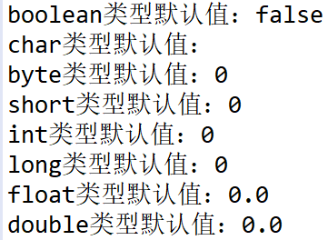
- 用键盘输入数据的方式，依次从键盘输入7种基本数据类型（除char之外），并显示其值。输出结果类似如下格式：
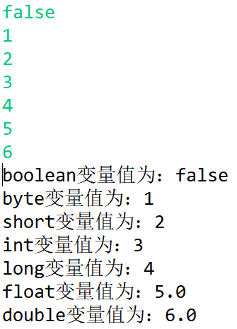
- 创建3个一维整型（int）数组a,b,c，它们的数组长度都是3。分别用三种不同的方式给数组赋初值（a在声明时直接赋值；b先声明，然后再赋值；c先声明，然后从键盘输入数值），并显示其值。输出结果类似如下格式：
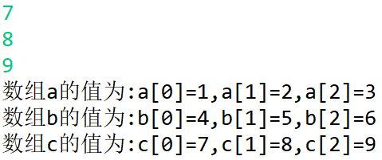
- 编写应用程序，用二维数组保存杨辉三角形的前3行数据，并输出。输出结果如下所示：
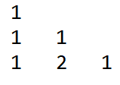
三、程序清单

四、程序运行时截图

五、思考题
下列哪行语句编译会出错？写出错误原因和解决方式，并上机验证。
1 class test
2 {
3 public static void Main (String args[ ])
4 { int _$ab;
5 byte b=9,e=3;
6 byte t=b+e;
7 char c,f='a';
8 c=b;
9 f=f+3;
10 short k=-3,x;
11 c=f;
12 x=f;
13 float d=2.3;
14 boolean g=(boolean)0;
15 int y[3]= {1,2,3};
16 }
17 System.out.println("程序结束");
18 }

指导教师批阅意见：

成绩评定：

指导教师签字：
年 月 日
备注：
注：1、报告内的项目或内容设置，可根据实际情况加以调整和补充。
2、教师批改学生实验报告时间应在学生提交实验报告时间后10日内。

